*Тема уроку.* Електроємність. Конденсатори та їх використання в техніці. Енергія електричного поля

*Цілі уроку*:

* Дидактична: увести поняття «електроємність», пояснити учням будову, принцип дії та призначення плоского конденсатора, навчити обчислювати енергію зарядженого конденсатора; показати практичну значущість набутих знань на прикладі застосування конденсатора.
* Розвивальна: розвивати логічне мислення учнів, вміння робити висновки та аналізувати.
* Виховна: виховувати потреби і готовності учитися, уміння відстоювати свою точку зору, розширити кругозір учнів, збуджувати інтерес до вивчення фізики.

*Оснащення уроку:* будова й дія конденсатора постійної та змінної ємності, види конденсаторів, енергія зарядженого конденсатора, плати з комп'ютера або телевізора, у яких є конденсатори.

*Тип уроку:* комбінований урок

***План уроку.***

1. Організаційний етап (1 хв.)
2. Мотивація навчальної діяльності (6 хв.)
3. Вивчення нового матеріалу (13 хв.)
4. Використання отриманих знань (13 хв.)
5. Контроль та корекція отриманих знань (7 хв.)
6. Підбиття підсумків уроку. Рефлексія. (3 хв.)
7. Домашнє завдання (2 хв.)

***Конспект уроку.***

|  |  |  |
| --- | --- | --- |
| Етапи уроку | Діяльність учителя | Діяльність учнів |
| І.Організаційний етап | Привітання учнів, організація робочого місця.  *Вступне слово вчителя*: друзі, ви вже не перший рік вивчаєте фізику, кожного уроку дізнаєтесь все більше про закони та явища природи, намагаючись дати відповіді на питання, що турбували людство тисячоріччями. Сьогодні на уроці ми познайомимося з поняттям електроємності і електроємності плоского конденсатора. | Привітання вчителя, організація робочих місць.  Слухають вчителя. |
| ІІ. Мотивація навчальної діяльності. | Найголовніша формула успіху-знання і мислення.  При введені поняття електроємності поставити ряд опитів, на яких показати неоднакову зміну потенціалу двох ізольованих провідників різного розміру, при надані їм різних зарядів і продемонструвати далі, що для отримання рівних потенціалів цім провідниками потрібно різні заряди | Слухають вчителя.  Спостерігають досліди. Обмірковують побачене.  Приймають участь в обговоренні. |
| ІІІ. Вивчення нового матеріалу. | Пропонує учням за допомогою підручника з’ясувати основні поняття теми та, працюючи в парах заповнити картку опорного конспекту.  Контролює роботу учнів. | Знайомляться з матеріалом підручника. Заповнюють картку опорного конспекту (Додаток А). |
| ІV. Використання отриманих знань. | Організація роботи в четвірках. Спостереження за роботою учнів. Пояснення розв’язування задачі | Робота в групах,  (Додаток Б).  Обговорюють і записують дані до задачі та її вирішення |
| V. Контроль та корекція отриманих знань. | Пропонує учням тестові завдання для самоконтролю. Спостерігає за роботою.  Організує обговорення завдання тестування, звертає увагу на ключові моменти. | Обирають правильні відповіді на картках (Додаток В).  Обмінюються картками та за допомогою ключа відповідей перевіряють роботу сусіда. Підраховують кількість правильних відповідей.  Приймають участь в обговоренні завдань. |
| VІ. Підбиття підсумків уроку. Рефлексія. | Учитель підвиває підсумки уроку, оцінює роботи груп та окремих учнів. Пропонує за бажанням виставити оцінки, отримані на уроці.  Рефлексія:   * Про що ви зможете розповісти своїм знайомим після цього уроку? * Чи знання, які ви отримали під час цього уроку знадобляться вам у вашому житті | Слухають вчителя.  За бажанням називають оцінки.  Приймають участь в обговоренні уроку. |
| VІІ. Домашнє завдання. | Задає домашнє завдання. | Записують домашнє завдання. |

Додаток А.

Картка опорного конспекту

Електроємність. Конденсатори та їх використання в техніці.

Енергія електричного поля

Конденсатором

називають

Електроємність конденсатора

Зарядом конденсатора

вважають

Типи конденсаторів

Плоский конденсатор це

Електроємність плоского

конденсатора:

Енергія зарядженого

конденсатора

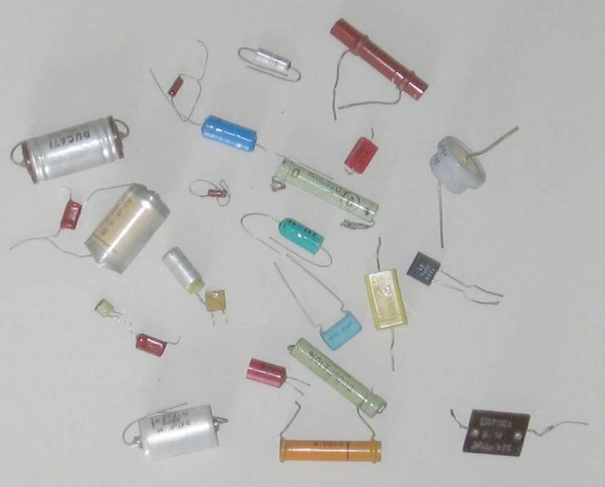

Електричні конденсатори

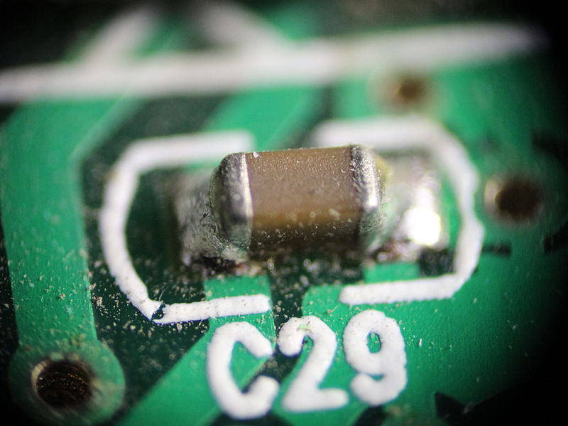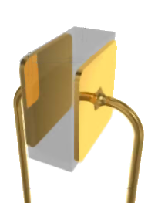

Основа конструкції конденсатора – дві обкладки, що проводять струм, між якими знаходиться діелектрик

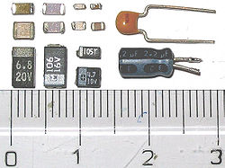

Ліворуч – конденсатори для поверхневого монтажу, праворуч – конденсатори для об’ємного монтажу, зверху – керамічні, знизу – електролітичні. На танталових конденсаторах (ліворуч) смугою позначено «+», на алюмінієвих (праворуч) маркують «-»

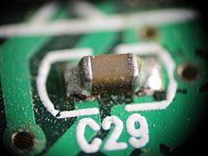

[SMD](http://ru.wikipedia.org/wiki/%D0%9F%D0%BE%D0%B2%D0%B5%D1%80%D1%85%D0%BD%D0%BE%D1%81%D1%82%D0%BD%D1%8B%D0%B9_%D0%BC%D0%BE%D0%BD%D1%82%D0%B0%D0%B6)-конденсатор на платі, макрофотографія

## Класифікація конденсаторів:

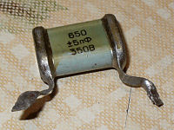

Слюдяний герметичний конденсатор у металоскляному корпусі типу «СГМ» для навісного монтажу.

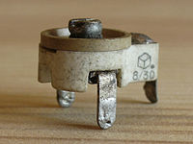

Керамічний підстрійний конденсатор.

|  |  |  |  |
| --- | --- | --- | --- |
| **Назва** | **Ємність** | **Електричне поле** | **Схема** |
| Плоский конденсатор |  |  |  |
| Циліндричний конденсатор |  |  |  |
| Сферичний конденсатор |  |  |  |
| Сфера |  |

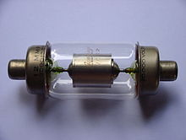

12 пФ, 20 кВ Вакуумний конденсатор сталої ємності.

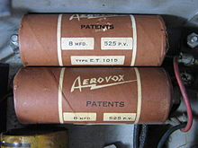

Два 8 мкФ, 525 Два паперових електролітичних конденсатора у радіо 1930 років

Додаток Б.

1. Обчисліть енергію конденсатора з електроємністю 20 мкФ, який має заряд

4 мкКл

Розв’язування:

C= 20 = = 0,4мкДЖ

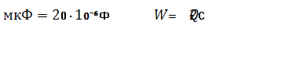

Q= 4 мкКл=410-6 Кл



1. Площа пластин плоского конденсатора з слюдяной прокладкою

дорівнює15 см2 ,а відстань між пластинами – 0,02см. Знайдіть електроємність плоского конденсатора.

Розв’язування:

S=15 см2 = 1510-4 м С =



d = 0,02см =210-4 м С =



ε = 7

ε0 = 8,8510-12 Ф/м



С- ?

Додаток В.

Тест для самоперевірки

1.Електроємність це:

А. Кількісна міра провідника

Б. Енергетична міра провідника

В. Кількісна і енергетична міра провідника

2.Виберіть одиницю електроємності:

1. м
2. Ф
3. Ф/м



1. Кл
2. Електроємність визначають за формулою:

А. С=



Б. С= Qφ



В. С=



Г. С= QЕ



1. Конденсатор це:

А. Розподільник електричних зарядів

Б. Накопичувач електричних зарядів

В. Розподільник і накопичувач електричних зарядів

Г. Інша відповідь

1. Плоский конденсатор це:

А. Плоска пластина з діелектриком

Б. Система плоских пластин розділених діелектриком

В. Система плоских пластин

Г. Інша відповідь

1. Електроємність плоского конденсатора визначають за формулою:

А. С=



Б. С=



В. С=



Г. С = Q

